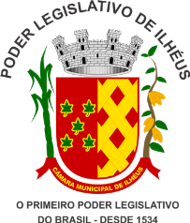
Câmara de vereadores do município de Ilhéus

Gabinete do vereador Nerival Nascimento Reis /União Brasil

Á comunicado ofício nº 13, 2022.
Câmara Municipal de Ilhéus
Presidente, Jerbson Moraes.

NOTA DE AUSÊMCIA

Justificativa:
Cumprimento-o cordialmente, sirvo-me desse ofício para informar o vereador NERIVAL NASCIMENTO REIS, se encontra ausente da 48º sessão ordinária do dia 17 do corrente mês de AGOSTO de 2022, se encontra no destino de Feira de Santana, Bahia, antecipo desde já os meus sinceros agradecimentos.

Ilhéus, 17 de Agosto de 2022.

Assinatura
NERIVAL NASCIMENTO REIS
Vereador do União Brasil.

